绝密★启封前
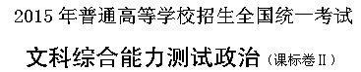
一、选择题：本题共12小题，每小题4分，共48分。在每小题给出的四个选项中，只有一项是符合题目要求的。
12.老吴在年底对年初购买的投资产品进行了梳理：50元买入甲公司的股票已按54元卖出；乙公司股票价格仍为20元，按照每股1.2元进行了现金分红；丙公司股票价格也没变，按照每20股送一股进行了股票分红；某银行理财产品的年收益率为6%。上述投资产品中，年收益率最高的是
A.甲公司股票 B.乙公司股票 C.丙公司的股票 D.银行理财产品
【答案】C
【解析】从材料中可以看出，甲公司的股票每股赚取四元，乙公司每股1.2元现金分红，丙公司每20股送一股股票分红，综合比较，丙公司年收益率最高。
考点：本题考查股票、银行等理财产品。
13.2014年8月，某市政府清理出涉企权力5157项，废止了其中3301项，对停留的涉企权力向社会全部公开，并表示严肃查处涉企审批、收费中的违法违纪问题，这一做法的预期效果是
①政府对企业的监督与管理更有效率
②“看得见的手”受到有力的制约
③市场机制能更好的发挥资源配置的作用
④企业的市场竞争力得到增强
A.①② B.①③ C.②③ D.③④
【答案】C
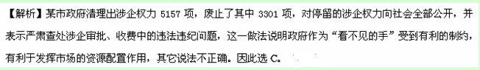考点：本题考查政府与市场的作用
14.2015年5月，我国存款保险制度正式实施。按照存款保险制度规定，成员银行缴纳保费形成保险基金，当成员银行破产清算时，使用银行保险基金按规定对存款人进行偿付。这一制度对银行发展的积极意义在于
①防范金融风险，稳定金融秩序
②增强银行信用，推动银行公平竞争
③促进利率市场化，增加银行收益
④降低银行经营风险，提高其竞争力
A.①② B.①③ C.② ④ D.③④
【答案】A
考点：本题考查银行的相关知识。
15.在我国，煤炭是电力生产的主要原料。煤炭价格从2011年约850元/吨大幅度下降到2014年底约500元/吨，有人据此建议下降电力价格。能支持其建议的恰当理由是
A.电力产能过剩，出现供过于求的情况
B.电力是生活必需品，低价有利于社会稳定
C.电力价格与其生产成本的变化方向应当一致
D.电力与煤炭是互补品，而这价格变化方向应当一致
【答案】A
【解析】价格是由价值决定的，价格受供求关系影响，价格下降受供求关系影响，产能过剩，所以建议电力价格下降，其它建议与材料不符。
考点：本题考查价格与供求的关系。
16. 从2013年开始，某市在社区推动基层党组织和自治组织代表、社区居民代表、相关社会组织代表等组成民情理事会。民情理事会通过协商讨论，促进诸如广场舞扰民、小区乱停车等难题的解决，得益于民情理事会
①提供管理有效的利益协商渠道
②完善了基层民主自治的组织形式
③发挥了多方主体参与社区治理的作用
④明确了社区居民参加基层民主协商的义务
A.①③ B.① ④ C.②③ D. ②④
【答案】A
【解析】民情理事会提供管理有效的利益协商渠道，发挥了多方主体参与社区治理的作用，而明确社区居民参加基层民主协商的义务，这种说法不妥当，②③的说法都是不正确的，A符合题意，入选。
考点：本题考查基层民主组织形式。
17.为推进司法体制改革，2014年12月，上海市第三中级人民法院、上海市人民检察院第三分院正式成立，负责管辖审理跨行政区划的民事、行政和资源诉讼案件。建立跨行政区划的人民法院和人民检察院旨在
①健全司法机关内部监督制约机制
②排除地方对司法活动的干扰
③提升司法公信力
④推动审判权和执行权相分离
A ①③ B①④ C②③ D②④
【答案】C
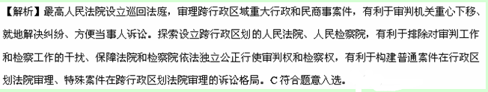考点：本题考查司法等部门的监督机制等。
18.近年来，西藏自治区划拨专项经费，大力改善寺庙基础设施和公共服务条件。截止2014年9月，全区1787座寺庙实现了国旗、报纸、文化书屋和广播电视全覆盖，1735座寺庙通了路，1730座寺庙通了电，1662座寺庙通了水，1736座寺庙实现了通信覆盖。上述做法
①表明我国宗教坚持独立自主自办原则
②保障了公民宗教信仰的权利
③为发挥宗教的积极因素提供了有利条件
④有利于政府依法对宗教事务进行管理
A ①② B①④ C②③ D③④
【答案】C
【解析】西藏自治区划拨专项经费，大力改善寺庙基础设施和公共服务条件，有利于保障公民的宗教信仰，而且调动信教群众的积极性，为发挥宗教积极作用提供了有利条件，C入选。
考点：本题考查宗教等知识。
19.2014年10月，习近平书记在文艺工作座谈会上指出，艺术可以放飞想象的翅膀，但是一定要脚踩坚实的大地。文艺创作方法有一百条、一千条，但最根本、最关键、最牢靠的办法是扎根人民、扎根生活。从唯物史观看，这是因为
①文艺的源泉是人民群众的生产生活
②文艺的发展取决于文艺创作方法的创新
③文艺反映社会生活的形式与风格是统一的
④文艺反映并服务于人民群众生产生活的一种社会意识形式
A①② B①④ C②③ D③④
【答案】A
【解析】文艺创作方法有一百条、一千条，但最根本、最关键、最牢靠的办法是扎根人民、扎根生活。从唯物史观看，文艺的源泉是人民群众的生产生活，文艺的发展取决于文艺创作方法的创新，文艺反映社会生活的形式与风格的统一，文艺反映并服务于人民群众生产生活的一种社会意识形式，都与材料不符。
考点：本题考查文化的源泉、文化的发展。
20.2015年1月，有韩国某电视台拍摄、韩国导演执导的全景式反映当代中国发展成就的纪录片《超越中国》在韩国热播，引起热烈反响。创韩国同类电视纪录片收视率的新高。《超越中国》在韩国热播
①推动中韩两国文化交流上了一个新台阶
②显示当代中国文化得到韩国民众的广泛认同
③反应中国的经济实力与国际影响力日益扩大
④表明当代中国的发展越来越引起韩国民众的关注
A①② B①③ C②④ D③④
【答案】D
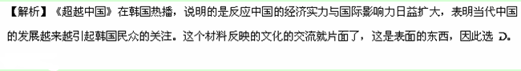考点：本题考查我国的经济、国际影响力影响力等知识。
21.2014年12月召开的中央经济工作会议分析了我国经济九个方面的趋势性变化，提出我国经济正在向形态更高级、分工更复杂、结构更合理的阶段演化，经济发展进入新常态。从辩证法的观点看，“经济发展进入新常态”意味着
①我国经济发展方式正在发生质的变化
②我国经济发展呈现出新的阶段性特征
③制约我国经济平稳健康发展的矛盾和问题已经解决
④推动我国解决平稳健康发展的新的体制机制已经形成
A ①② B ①④ C ②③ D ③④
【答案】A
【解析】我国经济发展方式正在发生质的变化，我国经济呈现新的阶段性特征。而制约我国经济平稳健康发展的矛盾和问题依然存在，推动我国的解决健康发展的新的体制机制正在形成，因此本题选A。
考点：本题考查矛盾的特殊性、量变与质变。
22.“若言琴上有琴声，放在匣中何不鸣？若言声在指头上，何不于君指上听？”从辩证唯物主义的观点看，对苏轼的《琴韵》理解正确的是
①琴声是人的活动的产物，具有鲜明的“人化”特点
②琴声来自于琴与指之间的相互作用，与人的主观世界无关
③琴、指、琴声以及三者之间的联系都具有客观实在性
④只要指与琴发生相互作用，就能产生美妙的音乐
A ①② B①③ C ②④ D ③④
【答案】B
考点：本题考查联系的客观性、意识的能动性。
23.长期以来，画家笔下的马往往是四蹄齐伸、腾空飞奔。然而，高速相机连拍的照片显示，飞奔时的马蹄是交替地移动的。但是，当画家画出马蹄交替移动的奔马时，有人却批评画得不像。这表明在艺术领域
A．认识的发展与认识工具的进步没有直接关系
B．以往的认识经验阻碍认识的发展
C．仁者见仁、智者见智，没有客观的评价标准
D．人们的主观世界对认识的影响更加显著
【答案】C
【解析】材料中画家、照片拍照等说明不同的人站的角度不同，对画家的画有不同的看法。
考点：本题考查不同的角度，不同的认识。
38.（26分）阅读材料，完成下列要求。
税收是国家治理的基础和重要支柱，在社会经济生活中发挥着巨大的作用。
材料一
党的十八届三中全会通过的《中共中央关于全面深化改革若干重大问题的决定》强调落实“税收法定原则”，2015年3月，十二届全国人大三次会议表决通过新修订的《中华人民共和国立法法》，明确“税种的设立，税率的确定和税收征收管理等税收基本制度”只能由法律规定。
材料二
2014年10月《国务院关于扶持小型微型企业健康发展的意见》提出要“认真落实已经出台的支持小型微型企业税收优惠政策”，2015年3月，国家税务总局出台十大措施确保小微企业税收优惠政策落实。数据显示，2015年一季度，全国享受企业所得税减半征收的小微企业有216万户，受惠面在90%以上，减税51亿元；享受暂免征收增值税和营业税政策的小微企业和个体工商户共有2700万户，减税189亿元。
- 结合材料和所学政治知识，说明我国为什么要坚持税收法定原则。（12分）
- 结合材料和所学经济知识，分析当前对小微企业实施税收优惠的理由。（14分）
【答案】①中国共产党是中国特色社会主义事业的领导核心，在我国社会主义事业中发挥中积极作用。② 中国共产党坚持民主执政、依法执政、科学执政。③人民代表大会制度是我国的根本政治制度，全国人民代表大会具有最高立法权。
（2）小微企业是我国非公有制经济，非公有制经济社会主义市场经济的重要组成部分。非公有制经济对充分调动社会各方面的积极性、加快生产力发展、解决就业等发挥着具有重要作用，我国鼓励、支持、引导非公有制经济的发展，因此小微企业，我国采取税收优惠。
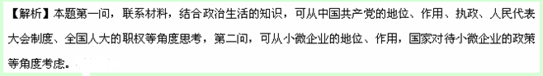考点：本题考查中国共产党和人民代表大会制度、非公有制经济的地位、作用、政府的政策等相关知识。
39．（2 6分）阅读材料．完成下列要求。
抗日战争期间，面对日本侵略者的疯狂进攻，中国人民克服经济力、军力、政治阻力等远远弱于日本的困难，同仇敌忾、共赴国难，以血肉之躯筑起了捍卫祖国的钢铁长城，涌现出杨靖宇、赵尚志、左权、赵登禹、张自忠、戴安澜等爱国将领，“狼牙山五壮士”、“八百壮士”等上千英雄群体，用生命和鲜血谱写了一首爱国主义的壮丽史诗。
在惊天地、泣鬼神的抗日战争中，形成了中华民族伟大的抗战精神。中国人民向世界展示了天下兴亡、匹夫有责的爱国情怀，视死如归、宁死不屈的民族气节，不畏强暴血战到底的关雄气概，百折不挠、坚忍不拔的必胜信念。抗战精神始终支撑和激励中国人民浴血奋战，终于打败了极其残暴、极其野蛮的日本侵略者，赢得了中国人民抗日战争的伟大胜利，为世界反法西斯战争胜利作出了不可磨灭的贡献。
- 结合材料，运用意识能动作用的知识，说明抗战精神对中国人民战胜日本侵略者的作用。（10 分）
- 结合材料，运用文化生活知识说明抗战精神与中华民族精神的关系。（10 分）
- 近年来，日本政界有人企图否认日本侵华的历史，请你加以批驳。（6分）
【答案】（1）意识对物质的能动作用，主要表现在以下三个方面：首先，意识活动的目的性和计划性。其次，意识活动有能动创造性。再次，意识活动对客观世界有改造作用。意识活动对人体生理活动有控制作用。在抗战精神下，中国人民同仇敌忾，战胜了日本侵略者。
（2）抗战精神属于民族精神，民族精神的核心是爱国主义，伟大的抗战精神也是一种爱国主义精神。中华民族伟大的抗战精神是在抗日战争中形成的，正是因为这种伟大的抗战精神赢得了抗战的胜利。不同的时代有不同的民族精神的表现。
（3）日本侵华的历史是不容置疑的，日本在中国的侵略战争在中国犯下滔天罪行，如南京大屠杀，30万同胞被日本侵略者杀害，采取的三光政策。日本的侵华历史是不容置疑的，国民党的正面战场的抗战，共产党的敌后战场的开辟，四万万人民群众的参与抗战都说明了这一点。我国还于2014年10月，先后设立国家公祭日、烈士纪念日、抗战胜利纪念日等。
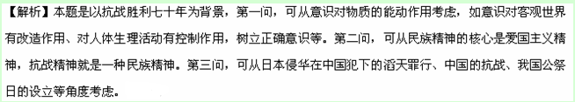考点：本题考查物质的能动作用、民族精神、国家公祭日的设立的意义等。

